2019-2020学年度第一学期
学生选课问答和选课操作指南（试用）

亲，不管你是老生还是新生，不管你是否选过课，请耐心研读完本选课问答和操作指南，它虽然不能解决你选课过程中的所有问题，但能解决你在选课过程中遇到的许多问题，指导帮助你选好课，提高选课成功率。

一、选课原则
(一)以专业人才培养方案为依据，在导师指导下进行。
(二)按学校规定缴纳专业注册学费，取得注册资格。
(三)遵循课程修读顺序。对于有先后修读顺序的课程，应先选先修课，再选后续课。
(四) 每学期选课分预选、正选、补改选三个阶段。预选阶段，只选课程名称，没有人数限制，没有时间、地点和任课老师；正选阶段，设置了课堂容量。当选课人数超过课堂容量时，学校将根据实际情况，对课堂进行增删改。同时，采取“专业优先”、“高年级优先”和“学分绩点高者优先”相结合的原则，把增删改后还超出课堂容量的学生筛选出课堂；补选阶段，设置课堂容量，采取“次序优先”的原则，当选课人数超过某个课堂容量上限时，不再允许选入，可改选同课程的其它课堂或者其它课程。新生第一学期由学校根据其人才培养方案的要求，批选进课堂。第一次正选采取随机原则进行批量筛选。
(五) 对于进行分级教学的公共课程，应根据分级考试结果，参加对应级别课程的选课。
(六) 原则上，每个学生每学期选课不低于20学分，不高于35学分。选定课程时，应考虑其上课时间，原则上不允许冲突。
(七) 每学期选课时间大致安排如下：原则上，第8周预选，第14周正选，第16周补选。每学期每个阶段选课的具体时间将适时在教务在线的“教学公告”、学校电子大屏、微信等信息平台公布。

二、选课须知

(一)选课前的准备
每学期预选及正选前，你应熟悉所修读专业的人才培养方案，并认真比照了解所修读专业下学期的开课计划，弄清楚你应修读的课程和具体安排，哪些课程必修，哪些课程需选修，哪些已修读课程补考不及格需重修或刷分，同时要了解每学期的选课时间安排。
每个选课阶段开始后，及时查看学习教务网络管理系统首页的选课问答和操作指南及其他相关公告，对不清楚的问题，通过上网查询、向所在学院教办和你的选课导师咨询等方式弄清楚，这样才不会导致重选、错选和漏选以及不会操作等问题。

(二)选课相关问答

1.如何了解自己的人才培养方案、学业进展情况？
答：可通过学院下发到你们手上的专业人才培养方案了解，也可通过“江汉大学教务网络管理系统”了解。
方法：打开IE浏览器，在地址栏输入http://210.42.72.73:888/jwweb/或者在搜索栏输入“江汉大学教务网络管理系统”进入，点击“用户登录”，“身份”选择“学生”，“学号”栏输入自己的学号、密码（18级入学学生的初始密码为20182018）、验证码，点击“登录”，如下图：


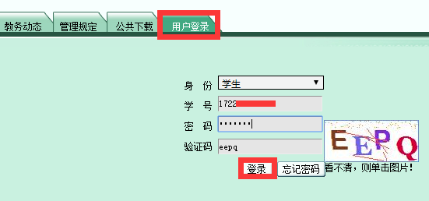

登录后，进入如下界面：
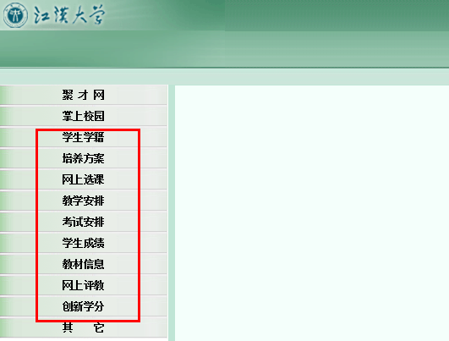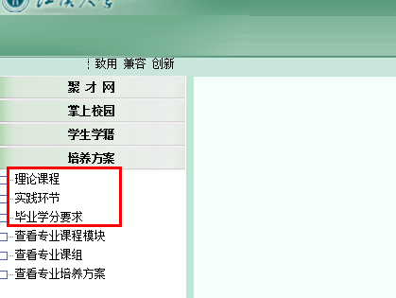
图1 图2
如上图1中点击屏幕左侧的“培养方案”，在弹出的下拉菜单中分别点击“理论课程”、“实践环节”和“毕业学分要求”等相关栏目（如图2），即可了解你的专业人才培养方案、应修读的课程、环节等信息。你还可以分别点击上图左侧的“网上选课”、“教学安排”、“考试安排”、“学生成绩”、“教材信息”、“学生成绩”等进一步了解学业的进展情况。

2.如何了解下学期的开课计划？
答：在预选时间段，在教务网络管理系统页面左侧点击 “网上选课”，在弹出的下拉菜单中点击 “选课程”——“预选”，即可查看下学期的开课计划（即你可以选择修读的课程），如下图所示：
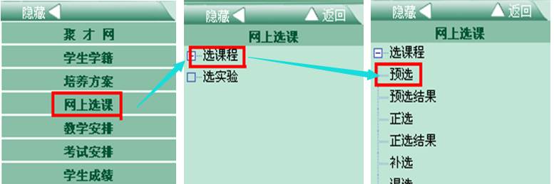

3.如何知道全校开设了哪些课程？
答：进入“江汉大学教务网络管理系统”首页，点击页面右下角的“教学安排”：


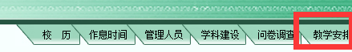

在弹出的页面中，点击左上角的“课程课表”，如下图：
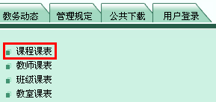
系统弹出如下界面：
输入课程代码
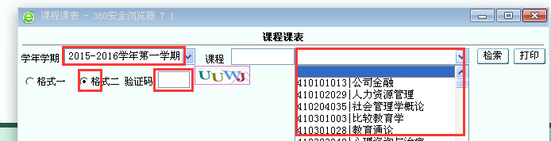
上图中，左侧“学年学期”框默认为当前学年学期，点击右边的小三角可选择即将选课的下一学年学期。“课程”右侧有两个小框，左侧框可输入你想查询课程的“课程代码”，右侧框可显示对应的 “课程名称”。在不输入任何信息的情况下，点击“课程”框右侧的下拉小三角，并滑动右边的小滑块，你就可浏览选定学年学期全校开设的所有课程。
在课程框中输入你想查询的课程代码，或者在课程名称右边找到你想查询的课程名称，按提示输入验证码，点击“检索”按钮，即可打开你想查询的课程课表。特别提示：这里有两种格式显示课程课表。格式一的信息直观，格式二的信息详细。格式二里不同的上课班号（也称课堂号）代表不同的时间地点和不同的任课老师。
怎么知道某门课程是哪个学院开设的呢？课程代码告诉你一切。每门课程代码的第3位和第4位即代表课程的承担学院，如，某课程代码为“410702047”，第3、4位合在一起是“07”，它所代表的开课学院是“物信学院”。当你知道了某门课程的代码时，就知道了该课程是哪个学院开设的。如下表所示：
序号 | 课程34位代码 | 代表学院 |  | 序号 | 课程34位代码 | 代表学院
1 | 01 | 商 学 院 |  | 12 | 14 | 外语学院
2 | 02 | 法 学 院 |  | 13 | 15 | 马院
3 | 03 | 教育学院 |  | 14 | 16 | 原护技学院（现医学院）
4 | 04 | 人文学院 |  | 15 | 18 | 设计学院
5 | 05 | 原艺术学院（现美、音） |  | 16 | 22 | 原高尔夫院(现体育学院)
6 | 06 | 机建学院 |  | 17 | 24 | 美术学院
7 | 07 | 物信学院 |  | 18 | 25 | 音乐学院
8 | 08 | 数计学院 |  | 19 | 88 | 图 书 馆
9 | 09 | 化环学院 |  | 20 | 90 | 军事理论研究中心
10 | 10 | 医 学 院 |  | 21 | 92 | 工训中心
11 | 12 | 生 科 院 |  | 22 | 93 | 招 就 处
12 | 13 | 体育学院
注：课程34位代码为05的少数课程因种种原因还没有拆分归纳到音乐美术和设计学院去。课程34位代码为10和16的现均为医学院课程，课程34位代码为13和22的现均为体育学院课程。
当你发现已经开出是你必修的课程但你无法自主选上，需要请教办老师帮助时，记住该课程的课程代码、课程名称、上课班号，将有助于教办老师帮助你从后台选课。

4.如何知道自己所学专业本学期开设了哪些课程？
答：进入“江汉大学教务网络管理系统”首页，“用户登录”选择“学生”，输入密码进入选课系统，按次序点击“网上选课”、“选课程”、“正选”，在如下图中分别点击“主修（本年级/专业）”、“主修（公共任选）”后点击“检索”按钮，即可在其下部看到本学期本年级本专业开设的所有课程，点击“主修（跨年级/专业）”后“检索”，即可看到相应的跨年级跨专业课程，如下示意图：
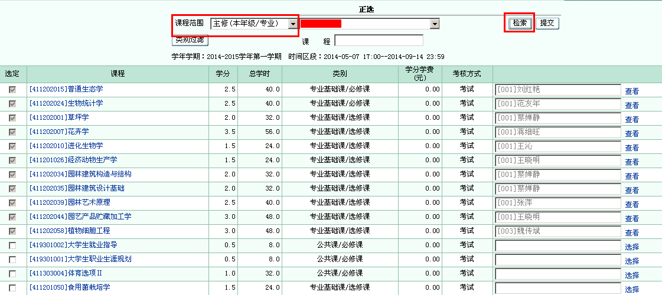

5.选课需要注意哪些问题？
答：(1)按专业人才培养方案要求选课。你应按照专业人才培养方案的要求，修读规定的课程，取得足够的学分，达到专业人才培养要求，才能完成学业，否则，不能顺利毕业；
(2)按照选课顺序选课。建议先选择本年级本专业的课程，后选需要重修和刷分的课程和公共任选课程，再根据自己的兴趣爱好跨学科跨专业选修课程。如果不按规定的流程选课，盲目选课，有可能导致该选的课没选上、上课时间冲突等问题发生；
(3)跨学科跨专业选课时，需提前了解想选课程的有关要求，如果你对该课程不了解、或者不具备修读该课程必备的基础知识和技能，请慎重选择。万一选错了，请及时退选。如，音乐、美术、计算机、医学等学院相关专业的专业课程和各学院相关专业的专业选修课程等，一般不适合其它学院没有专业基础知识的学生修读。

6.不参加选课会有什么后果？
答：学校实行学分制教学，依据各专业人才培养方案要求、学生选课情况和实际教学资源等统筹协调安排每学期的教学计划。按照学校要求参加选课是正常上课及顺利毕业的必要条件，故学生应当根据自己的学业规划，遵循学校相关通知要求按时参加各阶段的选课。
不参加预选，学校就无法准确了解全校学生整体学习规划，无法掌握你下学期的学习需求，也就无法准确制定下学期的开课计划，这样就会影响学校教学工作的组织，影响你的学业进程。
不参加正选，学校就不了解你到底下学期确定修读哪些课程，无法为你提供服务，你就会因没参加正选而导致下学期无课可上。
不参加补选，你正选后漏选课程或被筛选掉的课程就无法补上，会影响你的学业进程。

7.哪些情况会出现所选课程的上课时间冲突？
答：整体来讲，学校是根据每个年级、每个专业的人才培养方案，结合学生选课需求进行排课的。所以，如果你从入校开始，跟着专业班级的同学一起修读课程，那么，你所在专业班级的通识教育课程、学科基础课程、专业基础课程、专业课程一般不会冲突。
出现冲突有如下几种情况：
(1)修读的公共任选课或跨学院跨专业的课程冲突。每天晚上平均同时安排9-12门公共任选课，这9-12门课相互之间的时间是冲突的。跨学院跨专业的课程是根据各学院各专业修读需要排课的，同一时间段内有多门课程在不同地点进行。这两类课程都可能会与你个别的通识教育课程、学科基础课程或专业基础课安排在同一时间。
(2)你的学习能力强，提前选下学期暂时还没对你所在专业开设的课程，或者由于种种原因，你需要重修或刷分的课程。这些课程主要是针对当前学年学期相应专业学生开设的，可能会与你当前学年学期应修课程上课时间冲突。
(3)选课不合理。每学期，你所学的每门课程的上课时间是综合考虑了教学资源、教学规律等多种因素后确定的。如果你按照规定的模块时间段和选课顺序去选课，一般不会出现上课时间冲突。但是，如果你不按照规定的模块时间段选课，就有可能导致所选课程上课时间冲突。例如，公共体育课（大学体育和体育选项均属公共体育课），假如学校针对你所在学院开设了A、B两个时间段，A时间段是针对你所在专业的行政班级开设，B 时间段是针对你所在学院另一部分专业的行政班级开设的（在这种情况下，学院教办老师会在选课前公布班级课表），而你在B时间段可能安排的是M课程。如果你选择A时间段上体育课，B时间段上M课程，就不会出现体育课与M课程上课时间冲突的问题。但如果你选择B时间段上体育课，那么就会导致B时间段的M课程与你的体育课上课时间冲突；又例如，大学英语（读写译）这门必修课，学校是根据不同的专业和你的级别安排了不同的上课时间。你应修读的大学英语（读写译）所安排时间的多个课堂放在你“主修（本年级/专业）”下。如果你不按安排的时间段在“主修（本年级/专业）”下选这门课，跑到“主修（可跨年级/专业）”选其它模块时间选这门课，这样就有可能由于一门课选课不合理导致你多门课冲突。如果你不按主修、公共任选、跨学院课程的选课顺序选课，也可能会出现选课冲突。

8.如何避免所选课程上课时间冲突？
答：选课原则上不允许冲突。
按照以下方法可以选进合理的课堂，同时避免选课冲突：
(1)按照专业人才培养方案的要求和导师的指导、学院教办老师的建议选择修读课程；
(2)遵照选课顺序选课。按“主修（本年级/专业）”、“主修（公共任选）”和 “主修（跨年级/专业）”的顺序选课。先保证“主修（本年级/专业）”应选课程全部选上，上课时间不冲突。后选以前该修读而因种种原因没修读或需重修、刷分的课程（高年级学生要特别注意）。再找空余时间选“主修（公共任选）”课程，最后找前两类课程的空余时间选“主修（跨年级/专业）”课程。修读我校主办的双学位课程的学生，要按照先主修专业课、后选双学位课，再选公共任选课和跨学院跨专业课的顺序选课。
(3)正选课程之前，先逐一了解你想修读的课程、任课教师、上课班号、可选上课时间地点等信息，选择上课时间不冲突的课堂，在系统外构建好自己的学期课表，然后，再用学号密码进入教务网络管理系统选课。
(4)大学英语实行分级教学。新生入学经分级考试后分为A、B和艺体A、艺体B四个级别。在选课界面的“上课班级名称”上有明显标志。学生在选课时要特别注意，A级别的学生选进A级别的课堂、B级别的学生选进B级别的课堂，艺体A、艺体B级别的学生选对应级别的课堂，重修的学生都要特别注意，不要错选。同时，大学英语的（读写译）还实行素质教育。具体是：大学英语（读写译）综合A级别学生（即非艺体类学生）的读写译3与读写译4进入素质英语教育阶段，不同学期需选择不同内容的素质英语主题课程修读，主题不得重复；综合B级别学生大学英语4读写译部分进入素质英语教育阶段。
(5)个别课程如果在本专业实在选不上，可以通过跨学院跨专业的办法选课。但由于采取这种办法选课存在学分认定的问题，选定前要向你的导师或所在学院教办老师咨询清楚。

9.为什么有些课程的课堂能够看到，但无法选择？
答：选课时，有些课程的课堂能够看到，但“选定”是灰色的，无法勾选这门课。主要有以下原因：
(1)该课堂选课人数已经达到课堂选课人数上限；
(2)该课程不在你下学期培养方案中开设或虽已开设但学院没有排课。
如果该课程是你必须修读的课程，请及时向你所在学院教办老师反映。

10.担心选课后被筛选掉或担心本学期的课程挂科，是不是选课越多就会越好？
答：不是。正选课程是按照自己的学业进程，选择自己需要修读的课程。正选结束后，学校将根据选课情况，对选课人数很多且学校有相应资源的课程会扩大课堂容量或增开课堂，对达不到开课人数的课堂进行删除；对选课人数很多且学校没有相应资源的课程，学校将通过本文开头所述的筛选机制进行批量筛选。被筛选掉或被删除课堂的学生，可以在补改选时再选相同课程的其它课堂，或者选其它课程。如果选课时怕被筛选掉、或者担心本学期课程挂科、或者凑满选课学分而盲目选跟自己完成专业学习毫不相干的课程，这样既浪费了学校有限的资源，使其他想修读该课程的学生选不进课堂，同时还会影响你的学业进程。

11.什么时候知道自己最终选课结果？
答：补选结束后，学校于第18周公布全校选课结果和下学期课表。你可以上网查询最终结果。

12.每学期开学还能补选课程和退课吗？
答：经过预选、正选、补选后确定的课程，没有特殊情况，原则上不允许。特殊原因（如上课时间冲突等），可在开学两周内到你所在学院教办申请退和补选课程。

13.如何重修课程？
对于需要重修量大面广的通识教育课程（如思政课、大学英语、大学体育、大学计算机基础、程序设计基础、高等数学等）的学生，学校会根据师资和需求单独开设重修课堂，放在下一学期指定年级的某个专业，学生预选时应选上；对于需重修非通识教育课程的学生，需在低年级相关专业开设课程中查询是否正常开设，若正常开设需选择，若找不到相关课程，可以及时向你所在学院教学办公室老师咨询。

14.报名并被批准修读双学位的学生如何选课？
答：目前，我校双学位分为两大类别，第一大类别是由我校与华中师范大学合作办学的双学位专业；第二大类是由我校主办的双学位专业。两大类专业选课有所不同。
报名并被批准修读由我校与华师合办的双学位专业的学生，主修专业的所有课程需上网选课，辅修的双学位课程不用上网选课，在系统外排课在周末上课；报名并被批准修读由我校主办的双学位专业的学生，主修专业课程和双学位专业课程需在系统内同步选课。其中，选主修专业的各类课程要尽量避开与双学位课程时间冲突。如遇特殊情况，请及时与你所在学院教办老师联系。

15.弹性学制学生如何选课？
答：原则上，延长学制的学生应同步参加预选、正选和补选。因延长学制手续办晚了等原因没赶上正选和补选时，须在本学期结束前到教务处从后台选课。

16.专升本和转专业学生如何选课？
答：专升本和转专业的学生，第一次选课，学院应组织单独培训指导，单独开放时间选课。第二次及以后选课与其他学生同步进行。

17.转学、复学学生如何选课？
答：转入江汉大学的学生、复学的学生，办完转（复）学手续后，先到学院教办报到，然后根据学院教办的指导，凭相关手续和学院教办给的选课清单，到教务处选课。

18.参军、休学的学生如何退课？
答：参军、休学的学生，办完相关手续后，须到学院教办办理退课手续。

19.选课密码忘记了怎么办？
答：可以利用你设置的密码问题和答案找回密码，也可以到自己所在学院教办重置密码。

三、选课操作指南

(一)预选课程

1. 为什么要预选课程？
答：学校通过预选，了解全校学生下学期学习的整体需求，便于根据学生需求筹划和准备下学期开设的课程，安排教学资源，编制正选课表。

2.预选的课程是依据什么提供出来的？我应依据什么预选课程？
答：预选的课程又叫开课计划，是根据各年级各专业人才培养方案建议开设课程、开设学期和专业发展情况适时调整提供给学生预选的。
你应根据自己的学业规划、学习能力、学习进度、兴趣爱好等因素预选课程。
预选结束后，学校根据全校学生的预选需求，安排教学资源，制定开课执行计划。

3.如何预选课程？
答：(1)参加学院组织的选课培训。(2)学习选课操作流程：在每学期选课时间段内，进入“江汉大学教务网络管理系统”首页，在如下图的公告栏里下载并认真学习选课问答和操作指南，熟悉公告栏里的其它公告内容，再进入选课流程。
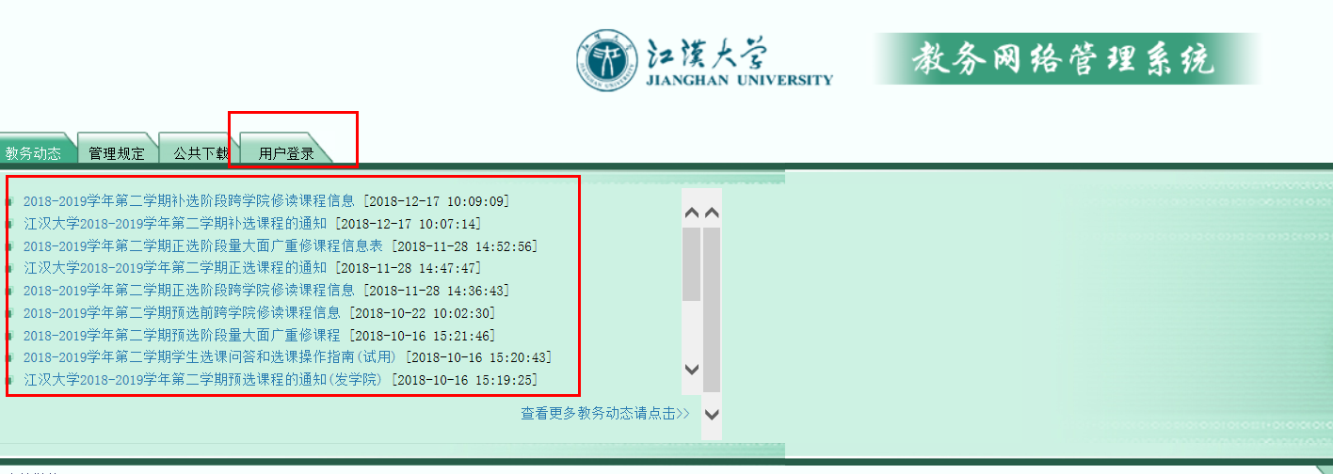
(3)预选课程：在上图中点击“用户登录”，用学号、密码登录“江汉大学教务网络管理系统”：
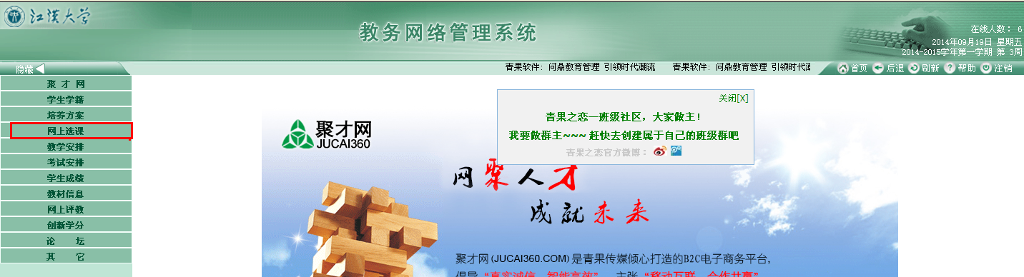
在上图中点击“网上选课”，在弹出的屏幕左侧点击 “选课程”、“预选”，进入如下界面：
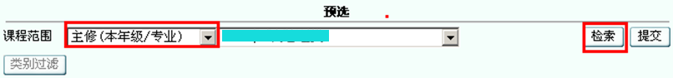

选课分为四个类别，即主修（本年级/专业）、主修（公共任选）、辅修、主修（可跨年级/专业）。
- 预选“主修（本年级/专业）”课程：
“主修（本年级/专业）”即本专业下学期拟开设的课程。在如下界面中选择“课程范围”右侧的“主修（本年级/专业）”：
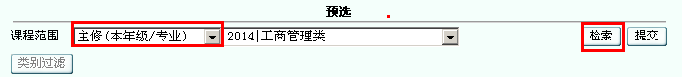
在上图的右侧点击“检索”，弹出如下界面：
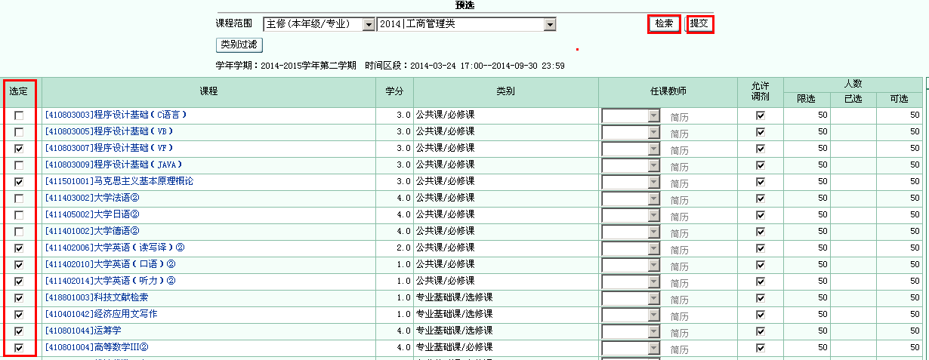
上图中显示的是你“主修（本年级/专业）”应修读的课程（也就是开课计划。鼠标点击每门课程时，会弹出课程简要信息供了解）。
上图显示的课程，既有你必修必选的课程，也有二选一、三选一、或者多选一、多选几的选修课程。你的人才培养方案中规定的必修必选的课程一定要选上，比如大学英语的三门课(读写译、听力、口语)、大学体育、思政课，还有你的专业基础必修课等必须选上。多选一或多选几的课程，要根据你的专业人才培养方案要求，只选其中一部分课程即可，比如， “程序设计基础”为非艺体类专业的必修课程，共开设了6门课，分别是“程序设计基础（VB）”、“程序设计基础（VF）”、“程序设计基础(Access)”、“程序设计基础（C语言）”、 “程序设计基础（JAVA）”、“Office高级操作”，你只需选择其中一门课程即可。根据学生入学时的知识结构，文科学生选前三门之一、理工科学生可在 “VB”、“ACCESS”、“C”或“JAVA”中选其一，艺体类学生可选修“Offiec高级操作”或“ACCESS”，学院和专业有专门规定或学生个人对某门课确有擅长的除外。
操作方法：点击你想修读课程左侧的“选定”方框，方框内出现“√”勾，如上图所示。当你应选的“主修（本年级/专业）”全部选择完毕后，点击屏幕右上角的“提交”，即可提交你所选的该类课程。注意：不点击“提交”，所选课程无效。
提交成功后的界面如下图（所预选的课程变为蓝色，显示在“预选”栏下方）：
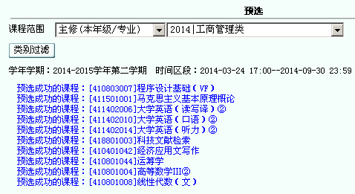
- 预选“主修（公共任选）”课程：
“主修（公共任选）”课面向全校所有学生开设，“主修（公共任选）”课程在专业人才培养方案上也叫“文化素质教育公选课（含江汉大讲坛）”，即课程名称后面带大写英文字母（如A、B、C、D、E、G等）的课程，字母不同，所代表学科类别不同（这类课程既有在实体教室上课的课程，也有在网络上完成的网络课程）。每门课程的学分一般为1或1.5学分。学校规定，本科毕业学生须修读不低于三个学科类别不少于8个学分（2015级以后专升本学生要求修读不少于4.0学分）的公共任选课，每学期不超过两门；
操作方法：在上图“课程范围”的右侧选择“主修（公共任选）”，弹出如下界面：
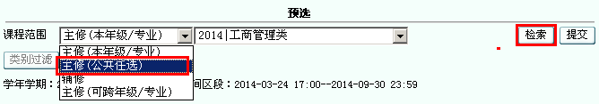
在上图中点击屏幕右侧的“检索”按钮，在弹出的如下界面中选择你想修读的公选课程，点击“提交”，即可完成公共任选课的选择：
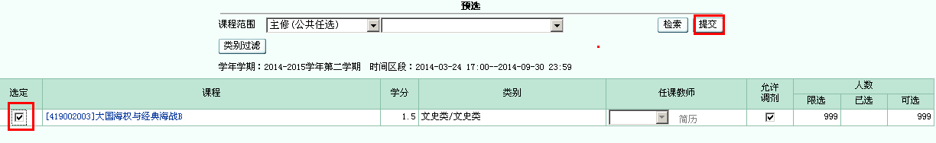
提交成功后的公共任选课如下示意图（所预选的课程变为蓝色，显示在“预选”栏下方）：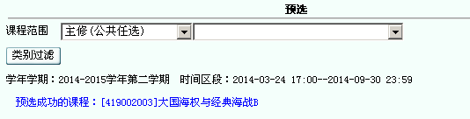
c.预选“辅修”课程：
通过报名并经批准修读由我校主办的双学位的学生，可选辅修课程（即双学位课程）。
操作方法：在上图“课程范围”的右侧选择“辅修”，弹出如下界面：
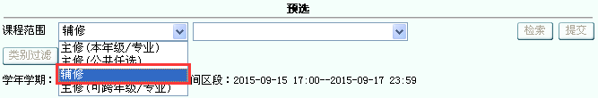
在上图中点击屏幕右侧的“检索”按钮，在弹出的界面中选择全部双学位课程，点击“提交”，即可完成公共任选课的选择，操作方法与上同(图示略)。
d.预选“主修（可跨年级/专业）” 课程：
主修（可跨年级/专业）课程是为拓宽同学们的知识面允许学生可跨学院跨专业选择感兴趣的课程，学校要求每个学生在校期间须修读不少于6个学分（2015级以后专升本学生要求修读不少于3.0学分）的“主修（可跨年级/专业）” 课程（严格来说，应是与自己所学专业跨度较大的跨学科跨专业的课程）。
根据学生的知识结构，学校提供了供全校大多数学生修读的“跨学院选修课程”清单，原则上建议从此清单中选择，一个学期选不超过2门。清单中的这些课程具有一定的普适性，较适合非专业学生跨专业修读，课程详细情况大家可通过江汉大学网络管理系统首页公告信息了解。不建议学生选不在此清单的课程，因需要相关专业基础知识和能力等，对于零基础的非专业学生学习难度较大。当然，如果你对某门课程或某个知识确有擅长，选非建议跨学院修读课程，系统也不会限制。但选定课程后就要坚持学下去，一般不允许无故退课。
操作方法：鼠标点击预选屏幕下“课程范围”右侧的“主修（可跨年级/专业）”，点击屏幕右侧的“检索”按钮，在弹出的如下界面中选择想修读的跨年级跨专业课程，点击“提交”即可，操作方法与上同（图示略）。
操作到此，预选课程结束。可在屏幕左侧点击“预选结果”查看所选课程。“预选结果”的正下方显示的是你预选的课程门数、类别、学分信息。如下示意图：
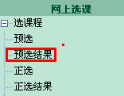
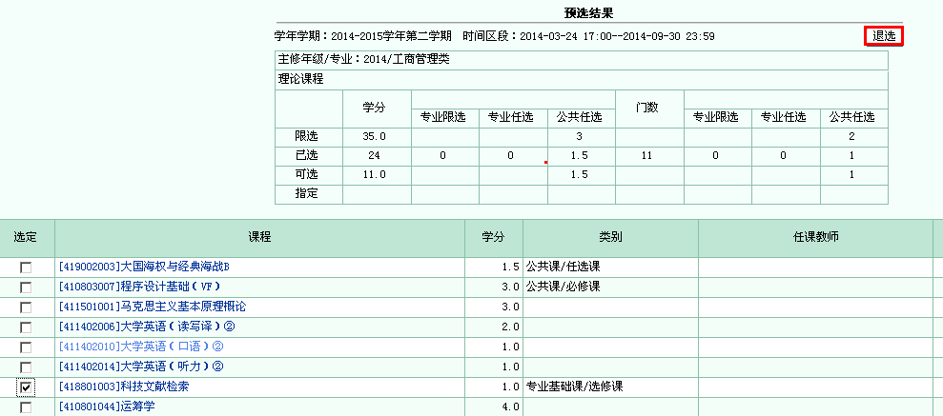
e.退选预选课程：如果对自己所选课程不满意，需要退选预选的课程，可勾选上图已预选并且拟退选课程左侧的“选定”复选框，点击屏幕在上角的“退选”。
如果需要再次预选其它课程，可按上述操作步骤再行预选，直到满意为止。切记，预选完毕一定要提交并检查所选课程是否是你需修读的课程，既不多选，也不遗漏。选课完毕，点击屏幕右上角的“注销”，退出系统。
提示：在预选时间段内，可反复多次预选退选，直至满意为止（所选各类课程学分总和不能超过35个学分，合理的修读学分范围为26－28学分），但过了预选时间，系统关闭，不能自主预选、退选。没有预选的同学，学校将不能掌握你的学习需求，依据预选优先原则，没预选的同学将在正选的最后1天选课，补改选课程结束后仍然没有选上的课程，学院可视情况不予从后台为其补选。

(二)正选课程

1.正选课程是如何设置的？
答：正选课程是依据各年级各专业人才培养方案，根据预选的需求，结合学校教学资源开设的。正选课程阶段，课程的上课时间、地点、任课老师均已确定。

2.如何正选课程？
答：(1)参加学院组织的选课培训，了解正选相关信息。同时，进入“江汉大学教务网络管理系统”首页，了解正选相关公告信息。
(2)登录系统，编制课表：
用自己的账号密码登录“江汉大学教务网络管理系统”，按次序点击“网上选课”、“选课程”、“正选”，在如下示意图中的“课程范围”右侧分别选择“主修（本年级/专业）”、“主修（公共任选）”、“辅修”（我校主办的双学位专业学生才选辅修，非双学位学生不做此项）、“主修（跨年级/专业）”，点击“检索”：
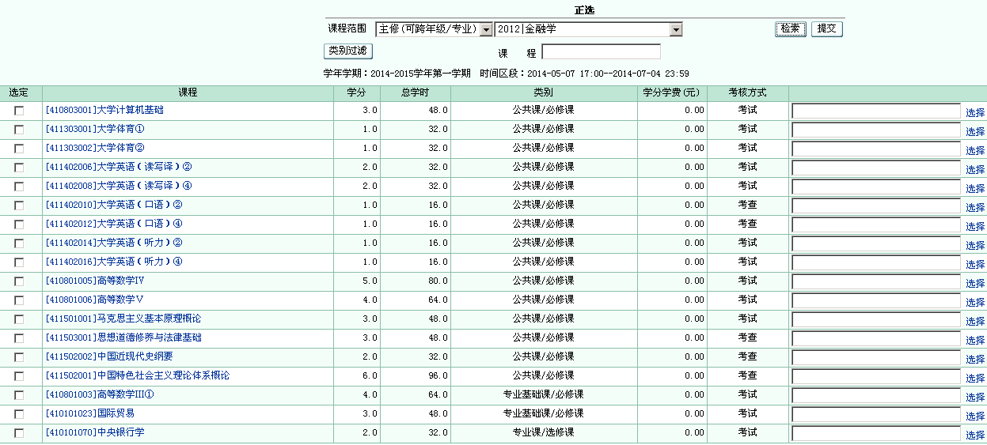
点击课程名称，在弹出的界面中可了解该课程的基本信息，如下示意图：
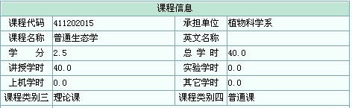
关闭课程信息，逐一点击你想修读的课程右边的“选择”，系统弹出如下示意图：
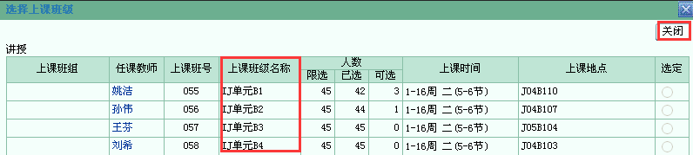
在草稿纸上，按照“主修（本年级/专业）”、“主修（公共任选）”、“主修（跨年级/专业）”的顺序，逐一记下你想修读的每门课程的课程名称、代码和你想选上课时间的上课班号，编制一张上课时间不冲突的课表。
(3)正选课程，确认提交：
a.选择“主修（本年级/专业）”课程：选择“课程范围”右侧的“主修（本年级/专业）”，点击“检索”，逐一点击你想修读课程右侧的“选择”，在如下示意图中找到你想听课老师对应上课班号右边的“选定”按钮，点击右上角的“确定”按钮：
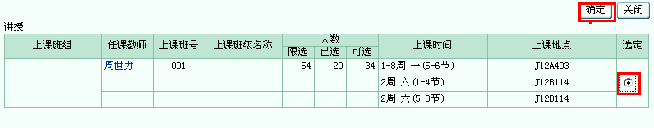
此时，上图关闭，系统回到“主修（本年级/专业）”界面，勾选你刚才所选课程左侧的“选定”复选框。当你想修读的“主修（本年级/专业）”课程全部选择完毕后，点击如下界面右上角的“提交”按钮，此时，所选课程左边复选框有勾，每门课程右侧的“选择”按钮变成“查看”，同时“查看”左侧原来为空白的地方显示你所选择的上课班号的任课老师姓名。没有选择的课程左侧的“选定”框没有勾，课程右边的“选择”不变，任课老师姓名处仍然为空。如下图所示：
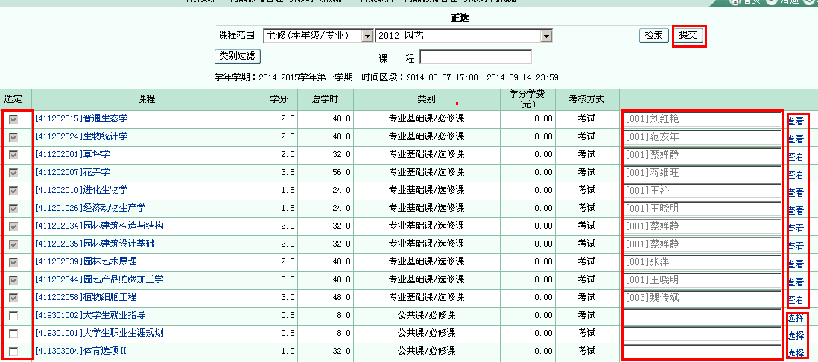
b.按照以上方法，分别选择“课程范围”右侧的“主修（公共任选）”和 “主修（跨年级/专业）”选课，提交，完成课程正选。
c.双学位选课:
修读我校单独开设的双学位专业的学生，正选双学位课程时，在选课界面选“辅修”，选课方法与正选其它类别课程相同，在此不再赘述。修读双学位的学生应先选主修专业课，后选双学位课，再选公共任选课，最后选跨学院跨专业课程。

【特别提示】
(a)不盲目选，不错选、不漏选。没有弄清楚的课程不乱选；已经获得有效学分的课程无特殊原因不重选；人才培养方案规定必修的课程一定选上，不错选、不漏选；选修课程中的二选一、三选一或者多选一、多选几的课程没有特别原因不多选（如，程序设计基础为五选一，大学语文课为三选一）。至于哪些课程是二选一、三选一、多选一或者多选几，你所在专业应选哪些课，人才培养方案里有注明，选课前一定弄清楚。
(b)选“主修（公共任选）”课不要超过2门。一般来讲，选完主修课程后，应该还可以找到空余时间选修公共任选课的。此时，一定要找所开设的公共任选课上课时间与你空余时间一致，并且你有兴趣、能拓宽你知识面的课程。
(c)慎重选择“主修（可跨年级/专业）”课。选“主修（可跨年级/专业）”课，除了遵循上述主修、公共任选课的原则和要求外，还要特别注意你是否具备拟修读课程的基础知识，是否具备能够学懂的能力。如果仅仅只有兴趣爱好，没有基础，不要盲目选这类课程。强烈建议你在选完“主修（本年级/专业）”课、“主修（公共任选）”后，退出选课系统，再次进入江汉大学教务网络管理系统首页，了解学校提供了跨学院选修课程，同时，把你想选的、与你已选课程上课时间不冲突的“主修（跨年级/专业）”课向本学院导师、教办老师和课程承担单位学院导师、课程承担单位教办老师咨询清楚后，再进系统选课（毕竟正选课程有好几天时间）。如果由于种种原因实在选不上，还可以下学期再选，因为此类课程的学分要求并不多，只要大于6学分即可。切忌盲目选课或者跟风选课！
(d)正选前先在系统外构建好课表。正式选课前如果不先构建好课表，选课时就有可能会出现选课冲突，导致你反复选课，打乱选课思路，严重的甚至导致你选课失败。选课冲突提示示意图如下：
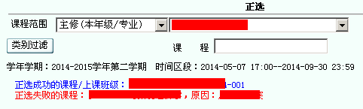
(e)当发现某门课程某个课堂右边的“选定”按钮为灰色时，表示该课程的该课堂选课人数已经达到选课人数上限，可选另外一个“选定”按钮不为灰色的课堂。如下图所示：
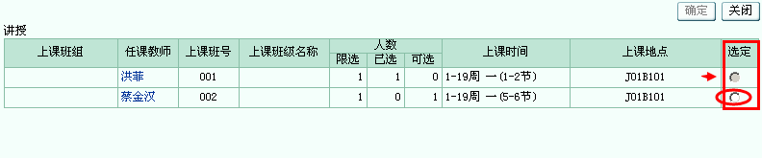
(f)当点击某门课程右边的“选定”按钮，系统弹出如下界面时，表示该课程不是当前学期你的专业人才培养方案中应有的课程。如果是你人才培养方案中的非选不可的必修课程或者指定修读和选修课程，请到“主修（可跨年级/专业）”中查找选课，实在不行就及时你所在学院教办寻求帮助。
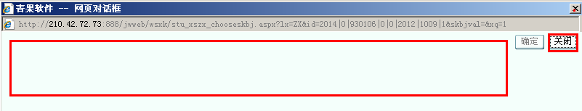
(g)正选期间可随时关注“江汉大学教务网络管理系统”首页“教务动态”栏新的公告信息，并根据提示信息对自己选课进行适当调整。
(4)查看“正选结果”，“注销”退出系统：
当所有课程选课完毕，点击屏幕左侧的“正选结果”，即可看到你正选课程的结果（要特别注意正选结果是否与你想选的课程相特务风云，有没有错漏选）。如下示意图：
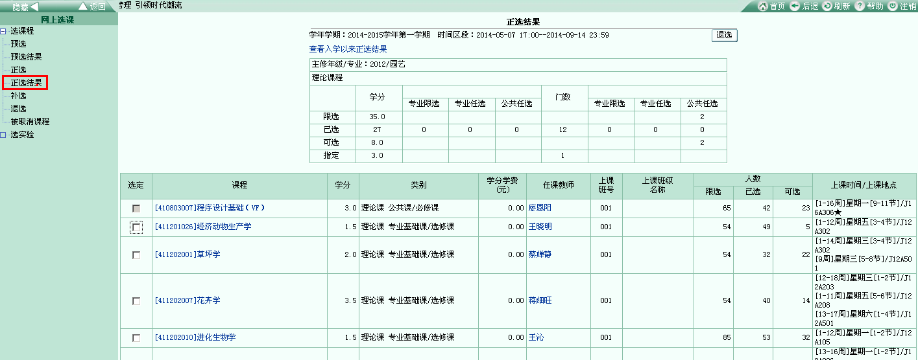
如果对所选一门课程或几门课程不满意，可分别勾选课程名称左侧的“选定”复选框，然后点击屏幕右上角的“退选”按钮，此时系统弹出退选确认框，如确需退选，点击“确定”，否则点击 “取消”。如下图所示：
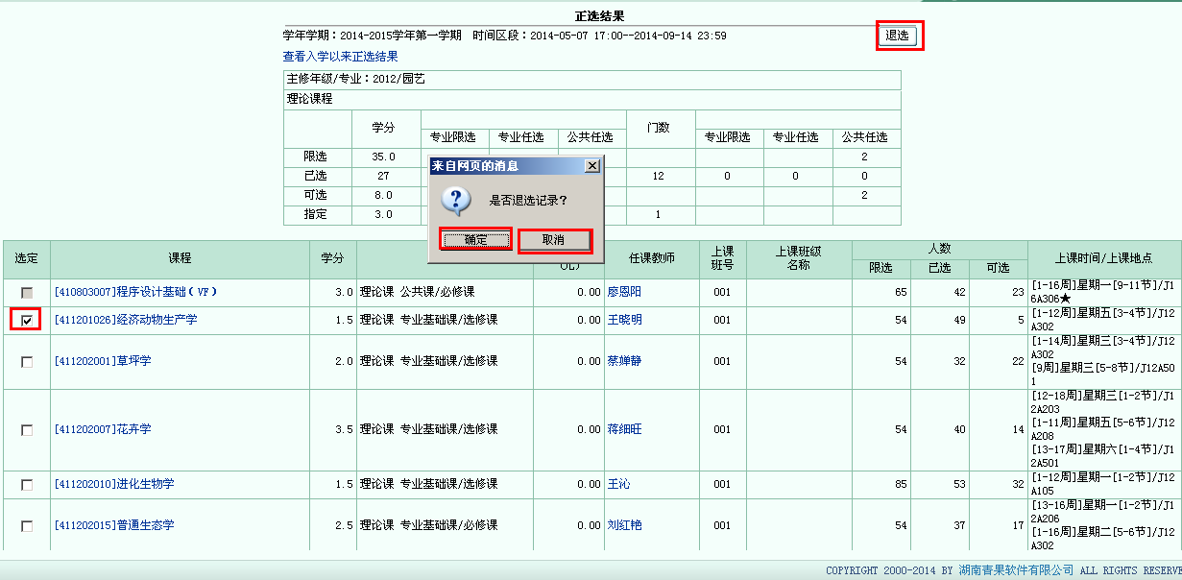
如需重新选课，再次点击屏幕左侧的 “正选”，重复上述选课步骤，直到满意为止。
当所有课程选课完毕，请点击屏幕右上角的“注销”，退出系统。

3.正选课程提交后就表示选课成功了吗？
答：不是。正选结束后，教学承担单位会根据正选结果对课堂进行增删改，之后，系统会通过前述筛选机制对超出课堂容量上限的课堂进行批量筛选，部分同学可能会被筛选下来，还有少数课程的个别课堂因为选课人数不足以开课会被删除，导致这部分同学所选课程就不成功。因此，所有选课同学在补选时一定要再次进系统认真仔细地检查自己的选课情况，一旦发现课程漏选了或者被筛选下来了，补选时及时上网选课，以免影响你修读课程。

4.如何退选课程？
答：(1)在正选期间，除了按前述方法退选课程外，还可以用以下办法退选课程。
进入“江汉大学教务网络管理系统”，在“网上选课”里，点击“退选”，如下图：
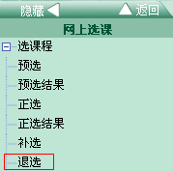
即可看到正选时选择的所有课程。勾选要退选课程左侧的“选定”框，然后在屏幕右上方点击“退选”，即可退掉勾选的课程。
(2)一般情况下，在正选期间，如你对所选课程不满意，可随时自主退选，但过了正选和补退选时间，原则上不得退课。
特别提示：课程正选和退选操作完毕后，要第一时间查看自己的“正选结果”，确保所选课程正确齐全，无错选、漏选，并提交成功。

(三)补选课程

1.补选能解决哪些问题？
答：补选，主要是解决你在正选结束后部分课程被取消或课堂人数超过课堂容量被系统筛选掉而导致的课程没被选上的问题。

2.补选前应做哪些准备工作？
答：(1)补选前，要认真看“江汉大学教务网络管理系统”首页的公告栏信息，看看有哪些新的选课提示；要认真查看教学安排表、正选结果、被取消课程，了解正选时哪些课程被删除了需补选，哪些课程选漏了需补选，还有哪些学分没修满需补选。
特别提示：因选课人数不足以开课而被删除的课堂，学生选课界面没有提示，建议你在正选成功后备份正选时所选课程的信息，以备补选时查看有没有被删除掉的课程。
(2)正选时没有选上的课程是否开出可选。

3.如何补选课程？
答：补选课程与正选课程前面几步的操作一样，同样是用自己的学号密码进入“江汉大学教务网络管理系统”。点击“网上选课”后，按次序点击 “选课程”、“补选”：
在“课程范围”栏分别选择“主修（本年级/专业）”、“主修（公共任选）”、“主修（可跨年级/专业）”后点击“检索”按钮，按照正选时相同的方法补选课程。当所有课程全部选定后点击“提交”按钮，然后，点击“退选”即可看到你补选的所有课程。双学位学生要检查辅修课程选课情况，漏选了的要及时补选上。
特别提示：补选时只能选课不能退课，所以一定慎重补选课程，万一操作不慎选错了课程，请及时到所在学院教办请老师帮你退选掉。
此外，如果到补选结束，你还有必修等课程没选上，你可以在补选结束之日起4日内到所在学院请教办老师帮你从后台选课。前提是你认真参加了预选、正选和补选。

